Comprendre l'origine des différentes éruptions volcaniques

Partie du programme : l’activité interne du globe - Durée 50 minutes

Tâche complexe | Capacités mises en œuvre
Extraire d'un document les informations relatives à un thème de travail.

Mettre en relation, déduire

Présenter et expliquer l’enchaînement des idées

Nombre et type de supports utilisés
4 supports : 2 courriels avec texte et image, un modèle à manipuler, un texte.

Notions construites
Le volcanisme est l'arrivée en surface de magma et se manifeste par deux grands types d’éruptions.
Les manifestations volcaniques sont des émissions de lave et de gaz. Les matériaux émis constituent l’édifice volcanique.
L’arrivée en surface de certains magmas donne naissance à des coulées de lave, l’arrivée d’autres magmas est caractérisée par des explosions projetant des matériaux.

La situation-problème
Zita et Samia sont deux amies, élèves de 5ème. Elles se sont rencontrées par Internet. Au cours d’une conversation Zita raconte ses vacances à Samia en lui envoyant des photographies d’une ancienne éruption du volcan qu’elle a gravi (la montagne Pelée). Samia qui habite sur l’île de la Réunion s’étonne des différences qu’elle a constatées entre le la montagne Pelée et le piton de la fournaise (volcan de son île).

Le(s) support(s) de travail

Support 1 : Courrier électronique de Zita avec photographie du volcan de la Montagne Pelée :

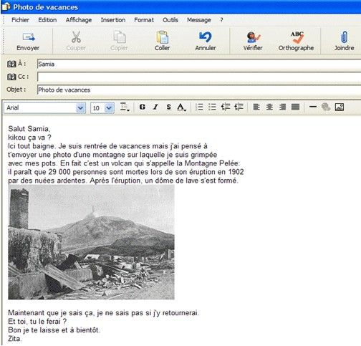

Support 2 : Courrier électronique de Samia avec photographie du volcan « Piton de la Fournaise » :

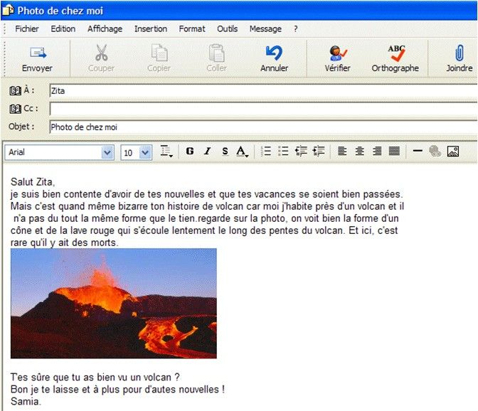

Support 3 : Deux définitions
Eruption volcanique : période d’activité du volcan durant laquelle de la lave et différents autres produits sont émis à la surface de la Terre à partir d’une cheminée.
Nuée ardente : Volume important de gaz brûlants transportant, suite à une violente explosion, des masses considérables de débris de lave de tailles variées (cendres ou blocs) et se déplaçant à très grande vitesse (entre 50 et 300 kilomètres/heure).

Support 4 : Protocole de modélisation de deux types d’éruption

Protocole de modélisation
1. Fixer deux tubes en U sur un support et les remplir à moitié
a. de sauce tomate pour le premier (aspect de liquide épais)
b. d’un mélange de sauce tomate et de flocons de purée pour le second (aspect pâteux).
2. Pour chaque tube, introduire un piston dans l’une des deux ouvertures.
3. Appuyer lentement sur le piston.
4. Observer le résultat

La (les) consigne(s) donnée(s) à l’élève
A l’aide des supports proposés, aide Samia à comprendre que les volcans peuvent être très différents, en lui expliquant, dans un courriel, l’origine de ces différences.

Les aides ou "coup de pouce"
Aide à la démarche de résolution
- Relever dans les supports 2 les points communs entre la Montagne Pelée et le Piton de la Fournaise. Puis mettre en relation ces caractéristiques avec le support 3 pour expliquer pourquoi dans les deux cas on peut parler de volcans
- Relever dans les supports 1 et 2 les différences entre la Montagne Pelée et le Piton de la Fournaise (formes, activités, produits émis…).
- Utiliser le support 4 pour expliquer l’origine de ces différences
- Dire d’abord à quoi correspond chaque élément du modèle dans un volcan réel
- Faire la manipulation
- Etablir le lien entre les résultats de cette manipulation et la différence de forme des volcans Montagne Pelée et Piton de la Fournaise.

Quelques réponses des élèves de Quatrième :

Bonjour Samia,

Si je te parle, c’est pour te dire que les volcans sont souvent très différents. En classe, nous avons fait une expérience pour comprendre les éruptions des volcans.

Nous avons utilisé : des tubes remplis à moitié de sauce tomate pour donner un aspect liquide et épais et aussi d’un mélange de sauce tomate et de flocons de purée de pomme de terre afin de donner un aspect pâteux.

Moi, j’avais fait l’hypothèse que, lors de l’éruption, ce ne sont pas les mêmes gaz ni les mêmes masses à chaque fois qui sont émis à la surface de la Terre.

Au final, le mélange sauce tomate + flocons de purée est sorti lentement. Comme le volcan près de chez toi. Et le tube rempli de sauce tomate a débordé avec beaucoup de bulles remontant à la surface. Comme à la Montagne Pelée et les bulles faisant penser aux nuées ardentes.

Donc, la façon dont le volcan fera éruption dépend des matières qui remontent à partir de la cheminée (gaz, laves, cendres, blocs).

Jasmine François, 4e B.

Bonjour Samia,

Par rapport à ton mail, je suis venue te parler des volcans ; il me semble que le volcan de chez Zita a pu avoir une éruption différente. J’ai donc fait une expérience avec une éprouvette, un long petit tube, de la purée, du bicarbonate de soude, de l’eau, du vinaigre et une seringue.

Selon les résultats, j’ai pu compléter mon hypothèse selon laquelle ton volcan a subi une éruption différente, le tien aurait eu une lave plus liquide ; donc, lors de l’éruption, elle aurait coulé sur [la pente du volcan] donnant une forme de cône.
Celui de Zita aurait eu une explosion [à cause d’une lave plus pâteuse (lave plus dense accompagnée de blocs…), ce qui aurait causé des dégâts autour du volcan […], donnant une forme de [dôme] au volcan. Je pense que l’expérience a [validé] mon hypothèse.

Angelina François, 4e B

Salut Samia,

Les volcans que nous avons pris en photos sont différents. Celui que tu as pris en photo correspond à un volcan rouge et le mien à un volcan gris.

J’ai fait une expérience pour observer les différentes éruptions volcaniques. J’ai remplacé la cheminée du volcan par un tube à essai, le volcan par un erlenmeyer et la lave par des flocons de purée, du vinaigre et de l’eau qui était placée dans le tube. Dans l’erlenmeyer était disposé un mélange de vinaigre et de bicarbonate de soude qui, sous la pression de l’eau dans une seringue, propulsa la purée qui avait un aspect de liquide épais, hors du tube. Cette expérience était la modélisation d’une éruption de volcan rouge.

Pour la deuxième expérience, le matériel était le même à l’exception de la lave où il y avait plus de flocons de purée et moins de vinaigre, ce qui la rendait pâteuse. La propulsion était […] car la lave était pâteuse, donc plus lourde à faire sortir du tube. Cette expérience était la modélisation d’une éruption d’un volcan gris.

Dans la vraie vie, une éruption d’un volcan gris produit une nuée ardente, c’est-a-dire du gaz brûlant se propageant dans l’air suite à une violente explosion où des débris de lave tels que des cendres ou des blocs jaillissent du volcan, se déplaçant à une très grande vitesse.

Une éruption d’un volcan rouge est une période d’activité du volcan durant laquelle de la lave et différents autres produits sont éjectés à partir de la cheminée du volcan, la lave s’écoule lentement le long des pentes du volcan. C’est donc la preuve que ce sont deux différents volcans que nous avons vus.

Nanouk Raffin, 4e B

Bonjour Samia,

C’est moi, Zita. Oui, je suis sûre que j’ai bien vu un volcan. Savais-tu que les volcans peuvent être différents ?

Voici quelques points en commun entre la Montagne Pelée et le Piton de la Fournaise ; les deux volcans envoient du gaz et aussi produisent de la lave. Dans les deux cas, nous parlons de volcans car tous les volcans ont une éruption volcanique lorsqu’ils sont [actifs] ; dans quelques volcans, il y a une nuée ardente.

La différence entre nos deux volcans, c’est qu’ils n’ont pas la même forme ; de la lave rouge s’écoule lentement le long des pentes du volcan […] qu’il y a chez toi. Le volcan de chez moi a tué 29 000 personne tandis que le tien ne tue pas et après l’éruption, un dôme s’est formé dans le volcan de [la Montagne Pelée].

Je sais que les deux sont des volcans car j’ai fait une modélisation de deux types d’éruptions et j’ai réalisé que la première éruption représentait le Piton de la Fournaise et la deuxième, la Montagne Pelée. En faisant l’expérience, je l’ai réalisé car tu as décrit comment ton volcan était et en [voyant] la différence, je l’ai analysée.

Pendant l’expérience, j’ai utilisé un erlenmeyer pour représenter le volcan, du vinaigre et de la purée de pomme de terre pour la lave.

Dans la première expérience, […] cela n’a pas fait une grande éruption. Dans la deuxième éruption représentée, la purée était moins liquide, l’éruption a été beaucoup plus grande que dans la première représentation.

J’ai réalisé que, lorsqu’on met plus d’eau, le volcan est moins dangereux que s’il contient moins d’eau ; et dans la première expérience, le volcan a fait moins de dégâts que dans la deuxième, donc j’ai analysé et en finale, les deux sont des volcans.

Je dois te laisser,
A bientôt, Zita

Kiana Larco, 4e A
Salut Samia

J’ai appris qu’il y a deux grands types d’éruptions volcaniques. Premièrement, les éruptions volcaniques sont des périodes d’activité du volcan durant laquelle de la lave et différents autres produits sont émis à la surface de la Terre à partir d’une chemine. Comme la Montagne Pelée et le Piton de la Fournaise ont tous deux des éruptions volcaniques. Ils sont tous deux des volcans.

On a fait une expérience avec du vinaigre, du bicarbonate de soude et deux types de purée de pomme de terre, la première très liquide, la deuxième beaucoup plus épaisse. Dans un erlenmeyer, le mélange de vinaigre et de bicarbonate de soude crée un gaz qui à son tour pousse la purée hors du flacon. La purée plus liquide a coulé et s’est étendue alors que l’autre est restée plus solide. les différentes purée représentent les types de magma.

Zita

Alyssa Brunache, 4e A

